1. 单片机51外部最小电路系统
1 电源电路
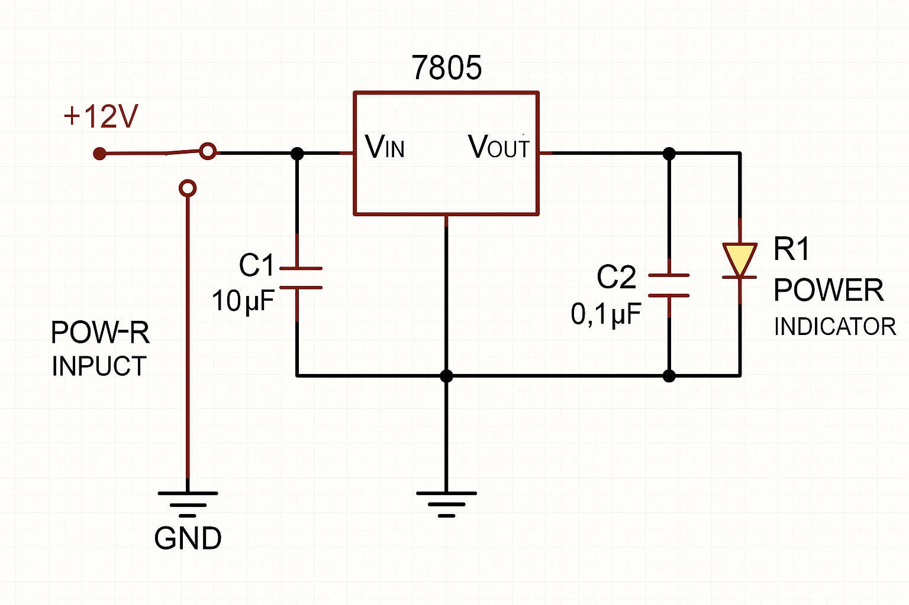
C1电解电容 (抵抗外部信号低频波动、抑制纹波) 稳定输入电压，防止电源波动直接传到稳压器, 当电源线较长，或者电源本身有纹波(如适配器、USB)
C2陶瓷电容 (抑制高频干扰、滤尖峰电压，提升响应速度) 改善输出响应，减少高频噪声和干扰, 由于LM7805 输出并不是完美平滑的，会有些纹波，特别是在负载变化时(比如你程序里突然让LED全亮), 这个电容可以快速补偿电压下降。0.1μF 陶瓷电容响应速度非常快，适合抑制高频尖峰。
C1和C2都是滤波电容必须尽可能靠近芯片引脚布局 (尤其是GND) 缩短电流环路从而降低寄生电感。(电感越小 → 电容响应越快 → 滤波效果越好)
同理AMS1117也需要。

2 时钟电路
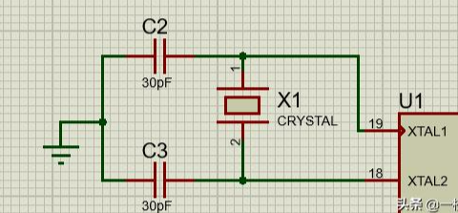
MCU内部里的晶振电路精度差, 一般都用外接的。电容用来调节频率响应 (一般22pF与12MHz晶振配套), 尽量靠近芯片位置, 从而减小寄生电感。此处晶振是无源器件，需要 MCU 内部的振荡器电路激发振荡, MCU 内部振荡器由XTAL1输入，XTAL2反馈输出 (单片机内部的振荡电路通过晶振电路从而得到指定的时钟频率)
XTAL1: Crystal Input外部时钟输入 (可以接内部振荡器);
XTAL2: Crystal Output外部晶振输出端 (仅用于晶振模式);

3 复位电路
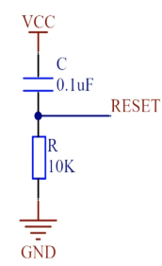
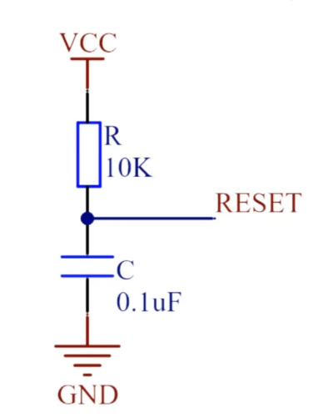
由于MCU上电时内部寄存器可能是随机情况所以需要复位。复位电路的电容是为了延缓时间从而使电平能够稳定到达触发状态。
复位之后电平不能一直保持否则一直处于复位状态。由于是电平触发的复位, 所以不能直接连接触发Vcc。

4 烧录电路
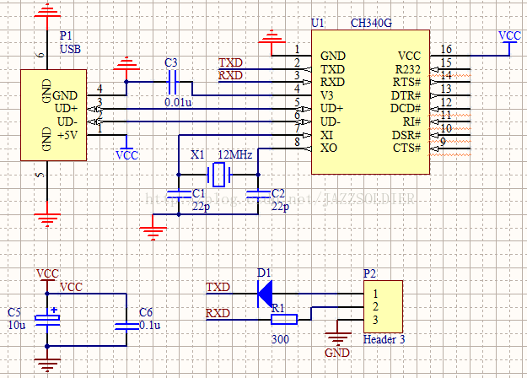
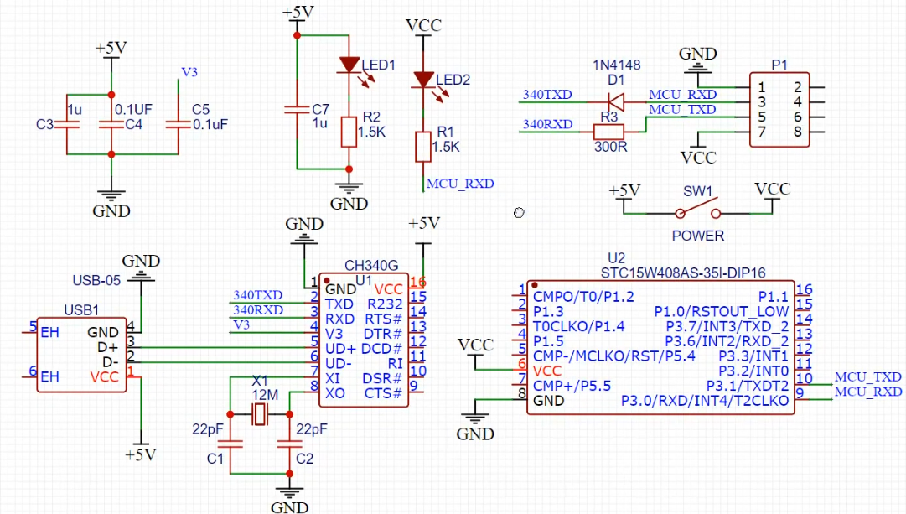
用USB转TTL的模块,
常见的芯片有：CH340（最常见、廉价、易用）CP2102（稳定、应用广泛）FT232RL（专业、兼容性好）
与单片机的RXD和TXD交叉相连, 要有相同的GND (确保电位一致)
CH340在5V供电时V3引脚 (3.3V) 要连接退耦电容稳定电压，吸收高频干扰，保障芯片正常工作否则电脑无法识别。如果是3.3V供电, 则V3与VCC直接连接不需要退耦电容。
二极管D1: CH340发出高电平时被截止由于MCU的RXD有上拉电阻会提供高电平, 当CH340是低电平时二极管导通从而可以被MCU接收。防止了CH340 TXD引脚将电流倒灌到对面的MCU的RXD引脚。
电阻R1: 限流电阻来防止对面的MCU的RXD引脚对CH340倒灌电流。
烧录过程: MCU先要冷启动然后才会进入Bootloader(软件部分)程序(几十毫秒)检查是否有握手在RXD处，如果有, 则进入ISP烧录模式MCU接收HEX文件, 完成后退出Bootloader, 跳转到之前程序的起始地址0x0000开始执行 (只有再次复位后才开始新的程序)。如果Bootloader没有检查到握手, 则直接开始现有的程序。
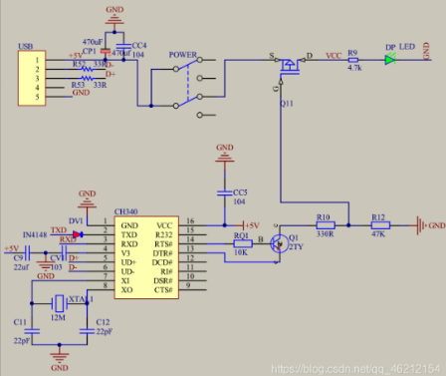
当主机给从机出数据的时候: RTS先变为低电平, DTR再变为低电平, 在这个阶段2TY导通从而导致耗尽型P-MOS的G极为高电平使它截止，因此MCU没电关机, 然后DTR=0使得MOS管又导通, MCU开机实现冷启动，进入ISP模式。传输完成RTS先为高电平，DTR再为高电平这阶段三极管2TY一直是截止状态。

2. STC89C52
1 基础内容

